«У кого есть здоровье,
у того есть надежда.
У кого есть надежда,
у того есть всё».
Восточная мудрость

Литература:
1. Ципоркина И.В. Кабанова Е.А. Практическая психология – Для подростков, или Вся правда о наркотиках.- М.: «АСТ – ПРЕСС». 2008 – 228с.
2. Интернет: http://ped-kopilka.ru/
3. Интернет: http://www.klassnye-chasy.ru/userfiles/narkomaniya-narkotiki.zip

МБУК «Смоленская МЦБС»
МО «Смоленский район»
Смоленской области
Талашкинская сельская
библиотека-филиал №34

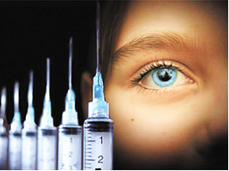

Талашкино, 2016
Сегодня многие молодые люди знают, что такое наркотики, где их можно купить и считают допустимым употребление в небольших дозах. Под влиянием друзей, фильмов, телепередач, журналов некоторые считают употребление наркотиков модными и безопасными. Так ли это?
В дом, где появляются наркоманы, всегда приходит страшная беда. Здесь уже никогда не будет веселья и доброты — только горе и слёзы.
Как же проникает в дом эта беда?
Иногда очень простым способом.
Возле школ, во дворах наших домов, на дискотеках появляются «доброжелательные люди», которые предлагают ребятам попробовать те или иные наркотические снадобья. Они обязательно расскажут тебе, какие замечательные ощущения ты при этом испытаешь. Это распространители наркотиков — люди, которые специально ищут малолетних глупцов, чтобы приучить их к наркотическим средствам.
Ни в коем случае не соглашайся испытать на себе действие наркотиков!
ЗАПОМНИ!!!
К любому наркотику организм человека привыкает очень быстро, а вот избавиться от наркотической зависимости чрезвычайно трудно, иногда — просто невозможно.
Наркоман - раб наркотика, ради него он пойдёт на любую низость и преступление, что рано или поздно приведёт его к смерти. Даже одного приёма достаточно, чтобы стать "зависимым".

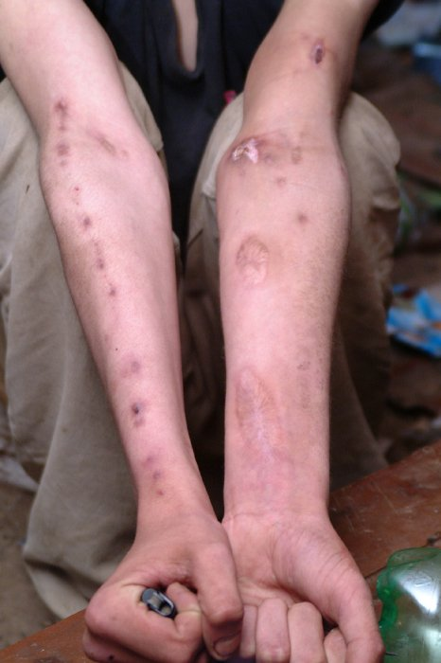

Сможешь ли ты употреблять наркотики, зная, что они:
- приводят к глубокому истощению физических функций организма;
- резко отрицательно изменяют поведение и характер человека, наблюдаются агрессивные вспышки, апатия, рассеянность, потеря интереса ко всему;
- толкают людей на совершение агрессивных действий (насилие, убийства);
- выталкивают человека из общественной жизни (трудовой, семейной, учебной);
- ведут к социальной деградации личности;
- уносят ежегодно жизни 22 тыс. человек на планете;
- являются наивысшей степенью риска заразиться смертельным СПИДом;
- способны стать причиной уродства и наркомании твоих будущих детей;
- лишат тебя жизни.
Решительно нет!!!

